#### Министерство науки и высшего образования Российской Федерации

#### Федеральное государственное бюджетное образовательное учреждение

#### высшего образования

#### «Владимирский государственный университет

#### имени Александра Григорьевича и Николая Григорьевича Столетовых»

**(ВлГУ)**

**Кафедра информационных систем и программной инженерии**

Самостоятельная работа студентов

по дисциплине

"Экономика и консалтинг в разработке программно - информационных систем"

Выполнил:

ст. гр. ПРИ-117

Емельянов Д.В.

Принял:

Хорошева Е.Р.

Владимир, 2021 г.

**БИЗНЕС-ПЛАН**

**Наименование**

"Bets" – интернет-сайт букмекерской фирмы.

**Цель проекта**

Основное назначение сайта: предоставлять клиентам возможность заключения пари на исход некоторого спортивного события через веб-сайт.

**Участники проекта**

Инициатор: компания ООО «Букмекеры33».

Организатор и исполнитель: компания, специализирующаяся на разработке сайтов, ООО «СайтыПодКлюч33».

**Основная информация о проекте**

"Bets" – интернет-сайт букмекерской фирмы, предоставляющий клиентам возможность заключения пари на исход некоторого спортивного события. Клиент вносит определенную денежную сумму и, в случае успеха, получает выигрыш, равный сумме ставки, помноженной на определенный коэффициент. Для заключения пари, клиенту необходимо зарегистрироваться, внести паспортные данные, «подписать» договор\соглашение, выбрать событие для ставки, выбрать маркет, выбрать исход события, ввести сумму ставки, предварительно пополнив счет с помощью удобного способа или внести данные карты и совершить сделку. После завершения события клиенту будут начислены деньги в случае выигрыша пари.

**Подробней об участниках проекта**

Компания ООО «Букмекеры33» - была организовано в 2001 году и специализируется на предоставлении возможности заключения пари на спортивные события клиентам.

Клиентами являются люди, любящие спортивные игры и следящие за ними.

Компания ООО «СайтыПодКлюч33» имеет многолетний опыт написание интернет-сайтов с различной тематикой по заказу клиентов. Она осуществляет полную реализацию проекту и сдачу в срок каждому клиенту.

***Работы и их стоимости***

Для запуска проекта необходимо выполнить:

|  |  |
| --- | --- |
| **Наименование работы** | **Стоимость, руб.** |
| Подготовка списка поддерживаемых сайтом спортов, рынков и т.д, т.е. бизнес-план по разработке сайта. | 25 000 |
| Разработка сайта | 100 000 |
| Тестирование сайта букмекерами | 20 000 |
| Покупка информации о спортивных событиях (1 месяц) | 25 000 |
| Реклама сайта в Интернете | 30 000 |
| Поддержка сайта (1 год) | 25 000 |

Общая стоимость запуска проекта: 215 000

**Схема финансирования**

Продукт разрабатывается компанией для себя, она оплачивает все свои расходы сама. ООО «СайтыПодКлюч33» требует 50% перед началом разработке и 50% перед сдачей проекта.

**Жизненный цикл проекта и результаты**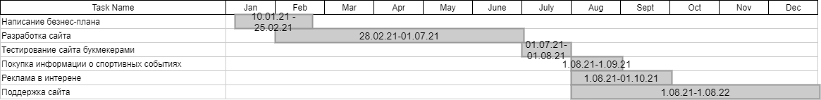

Рисунок 1 - Диаграмма Ганта

**Текущее состояние проекта**

* Подготовлен список спортов, рынков и т.д.
* Составлен бизнес-план по разработке сайта
* Начата разработка сайта, функционируют пара модулей

**Договорённости и поддержка**

Компания ООО «СайтыПодКлюч33» предоставила всю информацию о своих услугах, на их сайте присутствуют ссылки на их реализованные проекты. Компании заключили договор на реализацию сайтов со сроками.

Компания-исполнитель предоставляет ежемесячную отчетность по стадиям разработки сайта.

**Рыночная ориентация проекта (маркетинговое исследование)**

**Основные конкуренты:**

*Конкурент 1*

Режим доступа: <https://www.fonbet.ru/>

Компания, помимо самой возможности заключения пари, предоставляет также прогнозы на спортивные события, что делает данную компанию сильным конкурентом. Но некоторые части сайта очень медленные ввиду большого количества данных.

*Конкурент 2*

Режим доступа: <https://ggbet.ru/>

Компания, помимо самой возможности заключения пари, предоставляет также новости спорта, что делает данную компанию сильным конкурентом. Имеет приятный дизайн с двумя цветовыми схемами.

*Конкурент 3*

Режим доступа: <https://www.parimatch.ru/>

Сайт имеет слишком мелкий дизайн, без масштабирования сложно ориентироваться. Нет ни новостей, ни прогнозов как у других конкурентов, поэтому на третьем месте.

**Расчёт прибыли**

Детализация расходов

|  |  |
| --- | --- |
| **Наименование** | **Тыс. руб. / месяц** |
| Расходы компании | 100 |
| Организационные и управленческие расходы | 30 |
| Расходы на офис | 10 |
| Покупка информации о спортивных событиях | 25 |
| **Итого** | 165 |

**Расчёт доходов**

Прибыль напрямую зависит от количества клиентов, чем больше игроков заключают пари, тем больше заработает компания, так как она применят на коэффициента так называемую «маржу». Чтобы увеличить количество клиентов, необходимо тратиться на рекламу и подтвердить качество своего сайта и предоставлять наиболее привлекательные коэффициенты на события.

|  |  |
| --- | --- |
| **Наименование** | **Тыс. руб. / год** |
| Доход за первый год | 1000 |
| Доход за второй год | 1900 |
| Доход за последующие годы | 2500 |

**Экономические показатели эффективности**

Годовая чистая прибыль (начиная с 3 года): 2 500 000 (доход за год) – 165 000 * 12 (расходы за год) = 520 000

Доходы минус расходы до 3 года (убыток за 2 года): 1 000 000 + 1 900 000 - (165 000 * 12 * 2 + 215 000) = 1 275 000

Срок окупаемости начиная с 3 года: 1 275 000 / 520 000 = 2,5 года

|  |  |
| --- | --- |
| Годовая чистая прибыль (после полной раскрутки) | 520 000 |
| Срок окупаемости | 2,5 года |

**Оценка рисков и мероприятия по их ограничению**

|  |  |  |
| --- | --- | --- |
| Типы рисков | Риск | Меры по снижению |
| Бизнес-экономические | Выгоды не получены из-за плохого продвижения сайта | Сфокусироваться на маркетинге |
| Технические | Продукт не обеспечивает нужную производительность | Оптимизировать работу с большим количеством данных |
| Риск реализации | Проект не реализован в заданные временные или бюджетные рамки | Запросить штрафы с компании-реализатора. |
| Риск сложности | Проект не поддерживает постоянно увеличивающуюся количество спортов | Переделать архитектуру проекта, чтобы она поддерживала расширяемость |

Шкала оценки вероятностей появления рисков:

|  |  |
| --- | --- |
| Качественная характеристика вероятности появления риска | Числовое значение |
| Низкая вероятность | 0,1-0,3 |
| Средняя вероятность | 0,4-0,6 |
| Высокая вероятность | 0,7-0,9 |
| Очень высокая вероятность | 1 |

Шкала критичности:

|  |  |
| --- | --- |
| Балльная оценка | Интерпретация |
| 5 | Критический ущерб |
| 3-4 | Средний ущерб для проекта |
| 1-2 | Незначительный ущерб для проекта |

Оценки рисков:

|  |  |  |  |
| --- | --- | --- | --- |
| Риск | Вероятность возникновения | Критичность | Оценка |
| Выгода не получена из-за отсутствия учеников. | 0,7 | 3 | 2,1 |
| Разработанный продукт не обеспечивает нужную производительность. | 0,7 | 4 | 2,8 |
| Проект не реализован в заданные временные или бюджетные рамки. | 0,2 | 1 | 0,2 |
| Проект не поддерживает постоянно увеличивающуюся степень сложности. | 0,3 | 5 | 1,5 |

Риск «Разработанный продукт не обеспечивает нужную производительность» представляет наибольшую угрозу проекту, поэтому в первую очередь стоит предпринять меры по его устранению в случае возникновения, либо сделать так, чтобы он не возник.

**ТЕХНИЧЕСКОЕ ЗАДАНИЕ**

**Глоссарий**

|  |  |
| --- | --- |
| **Термин** | **Описание** |
| Сайт | Информационная система, имеющая свой адрес и предоставляющая пользователям сети Интернет доступ к веб-страницам, которые мы видим как одно целое. |
| World wide web (WWW, web, веб) | Распределённая система, предоставляющая доступ к связанным между собой документам, расположенным на различных компьютерах, подключённых к Интернету. |
| HTML-страница (веб-страница, страница) | Основной носитель информации в World ide Web. Особым образом сформатированный файл (набор файлов), просматриваемый с помощью www-браузера как единое целое (без перехода по гиперссылкам) |
| HTML-теги (теги) | Метки, которые используются для указания браузеру, как он должен показывать web-сайт. |
| Гиперссылка (ссылка, линк) | Это связь между веб-страницами или файлами. При щелчке гиперссылки указанный в ней объект отображается в веб-обозревателе, открывается или запускается в зависимости от типа этого объекта. |
| WWW-браузер (браузер) | Специальная программа, позволяющая просматривать веб-страницы и пользоваться веб-приложениями. |
| HTML-форма (форма) | Часть HTML-страницы, предназначенная для взаимодействия с посетителем сайта. Представляет собой набор элементов, посредством которых пользователь может ввести какую-либо информацию. |
| Поле (поле формы) | Структурный элемент, содержащий однотипную информацию, например, текст, дату и т.п. |
| Администратор сайта | Специалист в области информационных технологий, который может поддерживать сайт в технически исправном состоянии. |
| Дизайн-шаблон страниц | Файл, содержащий элементы внешнего оформления HTML страниц сайта, а также набор специальных тегов, используемых системой публикации сайта для вывода информации при создании окончательных HTML страниц |
| Дизайн веб-сайта | Совокупность графических элементов, шрифтов и цветов, реализованных на сайте |
| Информационные материалы | Информация о деятельности Заказчика. Может включать графические, текстовые, аудио или видео материалы. Предоставляется Заказчиком |
| Наполнение (контент) | Совокупность информационного наполнения веб-сайта. Включает тексты, изображения, файлы и т.п. предназначенные для пользователей системы |
| Веб-интерфейс | Совокупность экранов и элементов управления системы, позволяющих пользователю, осуществляющему доступ к системе через веб-браузер, осуществлять поддержку и управление системой. |
| Роль | Класс пользователей системы, обладающих определенным набором прав доступа |
| Рынок | Варианты исхода матча |
| Пари | Заключенная сделка игрока с букмекерской фирмой по рынку |
|  |  |
|  |  |
|  |  |

Прочая техническая терминология понимается в соответствии с действующими стандартами и рекомендациями международных органов, ответственных за вопросы стандартизации в сети Интернет.

**Предмет разработки**

Предметом разработки является веб-сайт для букмекерской фирмы.

Назначение сайта:

* Онлайн заключение пари
* Выдача выигрышей на карту пользователей
* Показ спортивных новостей
* Показывать прогнозы от букмекеров

Цель создания сайта: перенести всю работу фирмы в онлайн.

[**Назначение документа**](http://www.rugost.com/index.php?option=com_content&view=article&id=182:43&catid=33:&Itemid=85#1_2)

В настоящем документе приводится полный набор требований к реализации веб-сайта для букмекерской фирмы.

Подпись Заказчика и Исполнителя на настоящем документе подтверждает их согласие с нижеследующими фактами и условиями:

1. Исполнитель подготовил и разработал настоящий документ, именуемый Техническое Задание, который содержит перечень требований к выполняемым работам.
2. Заказчик согласен со всеми положениями настоящего Технического Задания.
3. Заказчик не вправе требовать от Исполнителя в рамках текущего Договора выполнения работ либо оказания услуг, прямо не описанных в настоящем Техническом Задании.
4. Исполнитель обязуется выполнить работы в объёме, указанном в настоящем Техническом Задании.
5. Заказчик не вправе требовать от Исполнителя соблюдения каких-либо форматов и стандартов, если это не указано в настоящем Техническом Задании.
6. Все неоднозначности, выявленные в настоящем Техническом задании после его подписания, подлежат двухстороннему согласованию между Сторонами. В процессе согласования могут быть разработаны дополнительные требования, которые оформляются дополнительным соглашением к Договору и соответствующим образом оцениваются.

## [**Требования к дизайну сайта**](http://www.rugost.com/index.php?option=com_content&view=article&id=182:43&catid=33:&Itemid=85#2_1)

При разработке сайта должны быть использованы преимущественно темные стили. С каждой страницы сайта должен быть обеспечен переход (установлена гиперссылка) на основные разделы сайта.

Главная страница должна содержать информацию о проходящих матчах и возможных рынках. Каждая страница сайта должна содержать логотип и название компании.

**Порядок утверждения дизайн-концепции**

Под дизайн-концепцией понимается вариант оформления главной страницы и графическая оболочка внутренних страниц, демонстрирующие общее визуальное (композиционное, цветовое, шрифтовое, навигационное) решение основных страниц сайта. Дизайн-концепция представляется в виде файла (нескольких файлов) в растровом формате или в распечатке по согласованию сторон.

Если представленная Исполнителем дизайн-концепция удовлетворяет Заказчика, он должен утвердить ее в течение пяти рабочих дней с момента представления. При этом он может направить Исполнителю список частных доработок, не затрагивающих общую структуру страниц и их стилевое решение. Указанные доработки производятся параллельно с разработкой программных модулей сайта. Внесение изменений в дизайн-концепцию после ее приемки допускается только по дополнительному соглашению сторон.

Если представленная концепция не удовлетворяет требованиям Заказчика, последний предоставляет мотивированный отказ от принятия концепции с указанием деталей, которые послужили препятствием для принятия концепции и более четкой формулировкой требований.

В этом случае Исполнитель разрабатывает второй вариант дизайн-концепции. Обязательства по разработке второго варианта дизайн-концепции Исполнитель принимает только после согласования и подписания дополнительного соглашения о продлении этапа разработки дизайн-концепции на срок не менее пяти рабочих дней.

Дополнительные (третий и последующие) варианты разрабатываются Исполнителем за отдельную плату на основании дополнительных соглашений.

**Требования к представлению главной страницы сайта**

* Зарегистрироваться в системе
* Создать учетную запись
* Заключить пари
* Просмотр спортивных событий
* Просмотр спортивных новостей и комментировании их
* Просмотр прогнозов букмекеров
* Добавление новости
* Добавление прогноза
* Постоянное обновление матчей и рынков
* Выдача электронных чеков

**Требования к представлению сайта**

Главная страница должна содержать информацию о проходящих матчах и возможных рынках. Каждая страница сайта должна содержать логотип и название компании. Макет главной страницы представлен на рисунке 2. Вверху страницы отображается навигационная панель, которая обеспечивает переход к основным пунктам меню сайта (Ставка(главная), новости, прогнозы), в левой части представлено лого и название проекта, также ссылка на страницу входа. Данный раздел доступен всем видам пользователей.

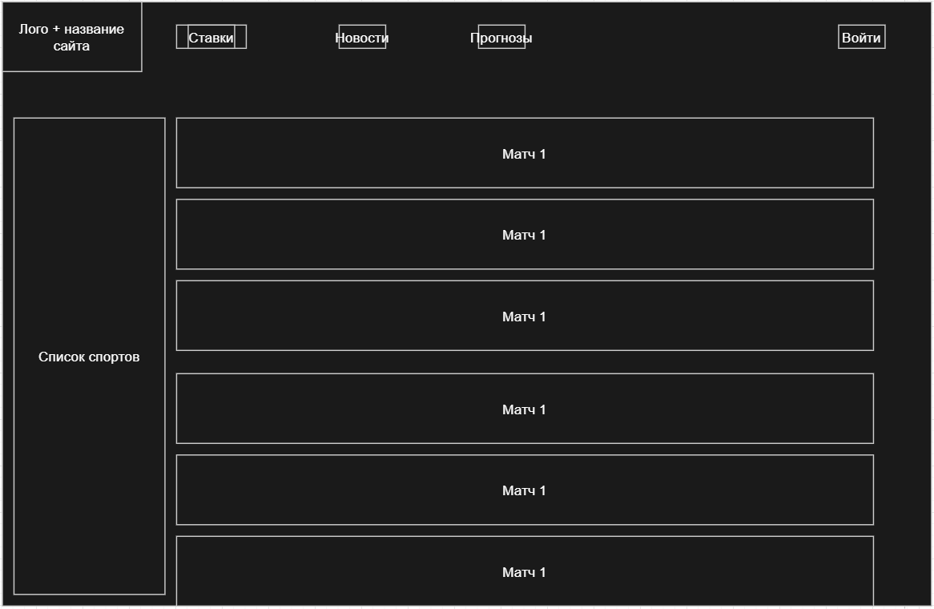

Рисунок 2 - Главная страница

Страница новостей и прогнозов похожи, просто список доступных объектов сайта, макеты представлены на рисунках 3-4.

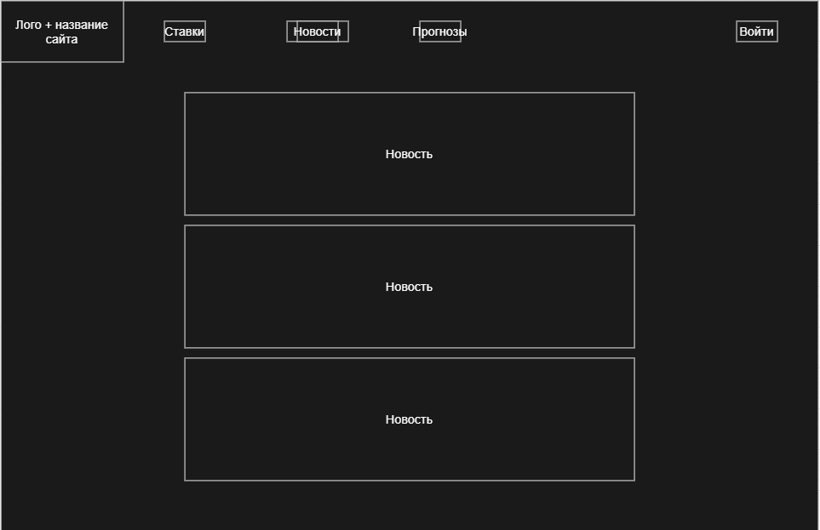

Рисунок 3 - Страница новостей

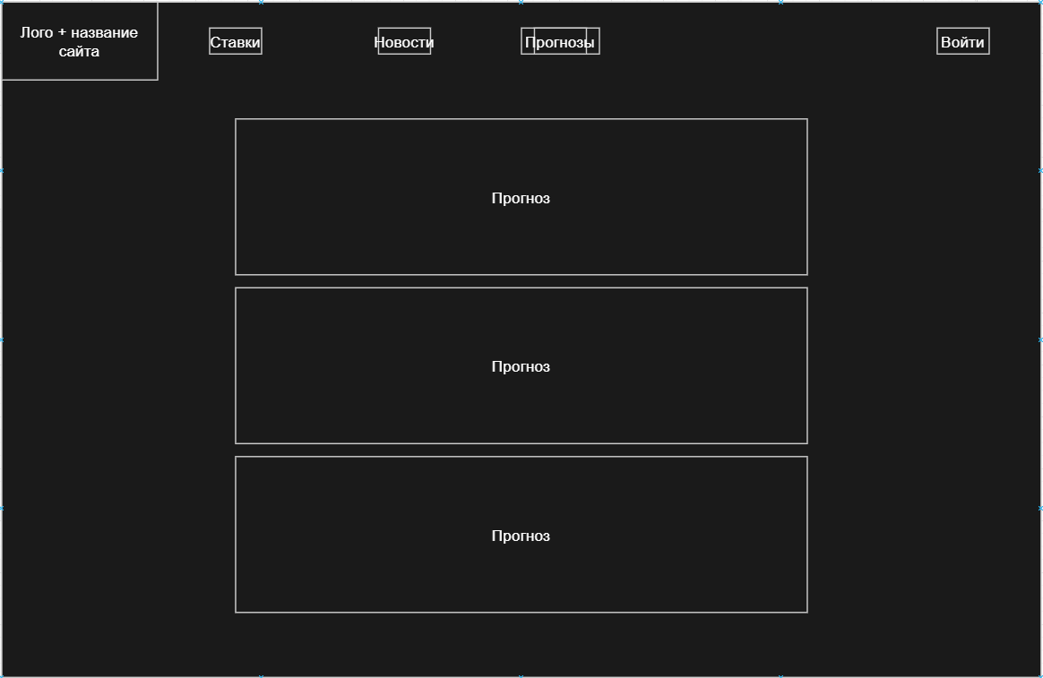

Рисунок 4 - Страница прогнозов

**Требования к структуре сайта**

Все названия разделов сайта, приведенные ниже, являются условными и могут корректироваться по согласованию с Заказчиком в ходе проектирования.

Первоначальная структура сайта должна иметь следующий вид:

* Ставки
* Отдельный матч
* Заключение пари
* Новости
* Новость
* Прогнозы
* Прогноз
* Личный кабинет
* Мои ставки

**Общие требования к административной части**

Для получения доступа к административной части сайта необходимо указать определенный адрес в строке браузера и пройти авторизацию.

Главная страница административной части должна содержать следующие пункты меню:

* Станицы сайта (в соответствии со структурой сайта):
* Добавление новости
* Добавление прогноза

## **Требования к хранению данных**

Все данные сайта должны храниться под управлением СУБД Microsoft SQL Server.

**Требования к языкам программирования**

Для реализации статических страниц и шаблонов должны использоваться языки HTML 5.0 и CSS. Исходный код должен разрабатываться в соответствии со стандартами W3C (HTML 5.0).

Для реализации интерактивных элементов клиентской части должны использоваться языки JavaScript и DHTML.

Для реализации динамических страниц должен использоваться язык C#.

**Требования к организации гиперссылок**

Все ссылки на сайте должны быть относительными (за исключением внешних).

**Требования к иллюстрациям**

Все рисунки и фото объемом более 40 kb (кроме элементов дизайна страницы) должны быть выполнены с замещающим текстом. Все рисунки должны быть в формате gif или jpg.

**Требования к объему одной страницы**

Объем одной стандартной загружаемой страницы сайта в среднем не должен превышать 170 kb.

**Требования к программному обеспечению серверной части**

Для функционирования сайта необходимо следующее программное обеспечение:

* Операционная система – Windows 7, Windows 8 или Windows 10;
* Веб-сервер – IIS Express версии не ниже 15.0;
* СУБД – Microsoft SQL Server версии не ниже 3.23.

**Требования к клиентскому программному обеспечению**

Сайт должен быть доступен для полнофункционального просмотра с помощью следующих браузеров:

* MS Edge 40.0 и выше;
* Opera 70.0 и выше;
* Mozilla Firefox 85 и выше;
* Google Chrome 80.0 и выше;
* Yandex Браузер 20.0 и выше.

Сайт должен быть работоспособен (информация, расположенная на нем, должна быть доступна) при отключении в браузере поддержки JavaScript.

**Требования к техническому обеспечению**

Для функционирования сайта необходимо следующее техническое обеспечение со следующими минимальными характеристиками:

* процессор Intel i3 и выше
* оперативная память – 1024 Mb RAM и больше;
* жесткий диск - 30 Gb HDD.
* видеокарта с видеопамятью объемом 64 Мб или более.

**Требования к лингвистическому обеспечению**

Сайт должен выполняться на русском и английском языках.

**Требования к эргономике и технической эстетике**

Сайт должен быть оптимизирован для просмотра при разрешении 1024*768, 1280*1024 без горизонтальной полосы прокрутки и без пустых (белых) полей для основных типов разрешения.

Элементы управления должны быть сгруппированы однотипно – горизонтально либо вертикально – на всех страницах.

Интерфейс подключаемых модулей должен быть выполнен в едином стиле с интерфейсом ядра системы и должен обеспечивать возможность прозрачного перемещения администратора между модулями системы и использование одинаковых процедур управления и навигационных элементов для выполнения однотипных операций.

**Общие требования к информационному наполнению**

В рамках работ по данному проекту Исполнитель обеспечивает наполнение разделов сайта предоставленными Заказчиком материалами.

Исполнитель обеспечивает обработку иллюстраций для приведения их в соответствие с техническими требованиями и HTML-верстку подготовленных материалов. Сканирование, набор и правка-вычитка текстов, ретушь, монтаж, перевод и другие работы могут быть выполнены Исполнителем на основании дополнительного соглашения (после просмотра имеющихся у заказчика материалов).

После сдачи системы в эксплуатацию информационное наполнение разделов, осуществляется на основании договора на поддержку сайта.

Объем текста и количество иллюстраций в других типах разделов определяется предусмотренной настоящим ТЗ структурой данных и уточняется на этапе согласования дизайн-концепции.

**Порядок предоставления информационного наполнения**

Информация предоставляется сторонней системой и должна выводиться на сайт автоматически (информация о матчах). Коэффициенты на матч предоставляется букмекерами добавляются в Google Таблицы и должна происходит интеграция на сайт по средствам идентификаторов.

**Требования к персоналу**

Для эксплуатации веб-интерфейса системы динамического управления наполнением от администратора не должно требоваться специальных технических навыков, знания технологий или программных продуктов, за исключением общих навыков работы с персональным компьютером и стандартным веб-браузером.

**Порядок предоставления дистрибутива**

По окончании разработки Исполнитель должен предоставить Заказчику дистрибутив системы в составе: архив с исходными кодами всех программных модулей и разделов сайта, дамп проектной базы данных с актуальной информацией, открытый доступ к git-репозиторию. Дистрибутив предоставляется на CD-диске в виде файлового архива.

**Порядок переноса сайта на технические средства заказчика**

После завершения сдачи-приемки сайта, в рамках гарантийной поддержки Исполнителем производится однократный перенос разработанного программного обеспечения на аппаратные средства Заказчика. Соответствие программно-аппаратной платформы требованиям настоящего документа обеспечивает Заказчик.

Перед осуществлением переноса Заказчик обеспечивает удаленный shell-доступ к веб-серверу и доступ к базе данных сайта.